Edwin Román: "Es una burla para el pueblo nicaragüense"

Brenes critica la aprobación "apresurada" de la Ley de Amnistía en Nicaragua
Brenes critica la urgencia con que fue aprobada la Ley de Amnistía

La amnistía se extiende a las personas que no han sido investigadas, que se encuentran en procesos de investigación, en procesos penales para determinar responsabilidad y en cumplimiento de ejecución de sentencias

La norma cubre todos los delitos políticos y los delitos comunes conexos, exceptuando aquellos regulados en tratados internacionales que Nicaragua es Estado parte.

Para Edwin Román la ley es una burla y señaló a los legisladores sandinistas de ser "cómplices de estos crímenes de lesa humanidad"
10.06.2019 | RD/EFE
El cardenal nicaragüense Leopoldo Brenes criticó este domingo el carácter urgente con la que los legisladores sandinistas aprobaron una polémica Ley de Amnistía, que vendrá a absolver de responsabilidad a quienes han cometido delitos en el marco de la crisis que estalló hace un año y que ha dejado cientos de muertos.
"Muchas acciones que las hacemos apresuradas, a veces no lleva todo su efecto", señaló Brenes, también arzobispo de Managua, al ser consultado por periodistas.
El religioso consideró que hubiera sido "bien positivo" consultar con las víctimas esa iniciativa antes de su aprobación.
"Una Ley tan trascendente como una amnistía se le hubiese tenido más tiempo para consultarla", argumentó.
El Parlamento de Nicaragua, controlado por el oficialismo, aprobó este sábado con carácter urgente esa Ley que concede "amplia amnistía a todas las personas que han participado en los sucesos acaecidos en todo el territorio nacional a partir del 18 de abril de 2018 hasta la fecha".
La amnistía se extiende a las personas que no han sido investigadas, que se encuentran en procesos de investigación, en procesos penales para determinar responsabilidad y en cumplimiento de ejecución de sentencias.
La Ley ordena a las autoridades competentes a cerrar los procesos administrativos iniciados y los procesos penales para determinar responsabilidad, así como la ejecución de sentencias.
Asimismo, las personas que se encuentran privadas de libertad al momento de la entrada en vigor de la Ley, deberán obtener su libertad de forma inmediata.
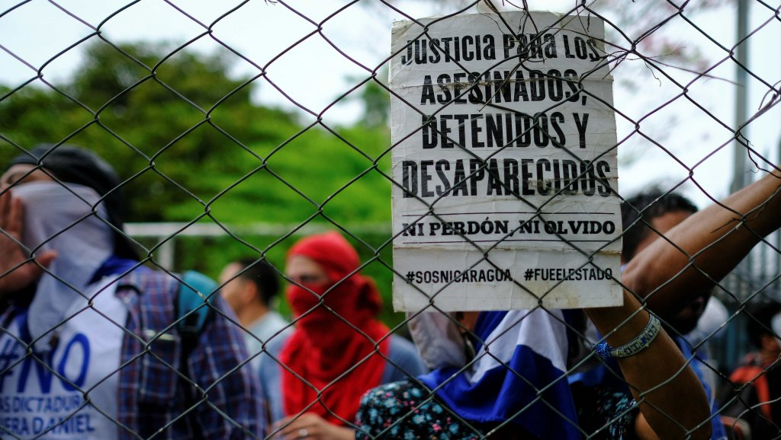
La norma cubre todos los delitos políticos y los delitos comunes conexos, exceptuando aquellos regulados en tratados internacionales que Nicaragua es Estado parte.
El cardenal Brenes evitó hacer una valoración sobre el contenido de esa Ley, aunque comentó que el hecho "que salgan todos los prisioneros es una alegría para las familias".
Por su lado, uno de los sacerdotes de la ciudad de Masaya (sureste), Edwin Román, criticó la Ley porque no ofrece justicia a las víctimas y señaló a los legisladores sandinistas de ser "cómplices de estos crímenes de lesa humanidad" al aprobar esa norma.
"La Ley de Amnistía es una burla para el pueblo nicaragüense que nadie se lo cree. Que los criminales paguen por sus crímenes", demandó el sacerdote, que asistió a decenas de víctimas en la etapa más caliente de la violencia.
La iniciativa ha sido rechazada por la oposición nicaragüense bajo el argumento que no ofrece justicia a las víctimas de las protestas contra el Gobierno que comenzaron por unas impopulares reformas a la seguridad social.

"El propósito (de esta ley) es evidentemente intentar consolidar la impunidad del régimen" José Vivanco, Human Rights Watch
Leyes de amnistía que impidan la sanción a los responsables de violaciones de DDHH son contrarias a derecho.

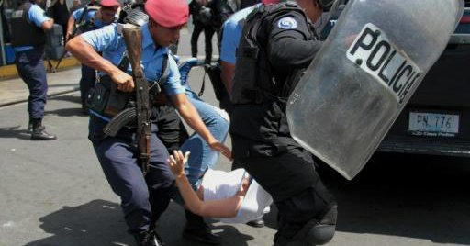

Nicaragua aprueba amnistía para presos y responsables de reprimir protestas
El Congreso de Nicaragua aprobó este sábado, con el voto mayoritario del oficialismo, una ley de amnistía que favorece a los opositores presos y ...
swissinfo.ch

También porque la Ley está basada en la tesis oficial en que las manifestaciones antigubernamentales se trató de un intento de golpe de Estado contra el mandatario.
Según la oposición, con esa amnistía el Ejecutivo lo que pretende es liberar de acusaciones legales "a su gente", entre los que mencionan a la Policía Nacional y a los civiles armados que con las fuerzas de las armas levantaron los bloqueos en las vías que había instalado la oposición entre mayo y julio del año pasado para presionar al Gobierno.
Según el informe del Grupo Interdisciplinario de Expertos Independientes (GIEI), adscrito a la Comisión Interamericana de Derechos Humanos (CIDH), el mayor responsable de la violencia que ha dejado cientos de muertos es el Gobierno de Ortega, que a mediados de 2018 se valió de policías y fuerzas "parapoliciales" con armas de guerra, para atacar a civiles.
La crisis de Nicaragua ha dejado al menos 325 muertos, según la Comisión Interamericana de Derechos Humanos (CIDH), aunque organismos locales elevan la cifra a 594, y el Gobierno reconoce 199.
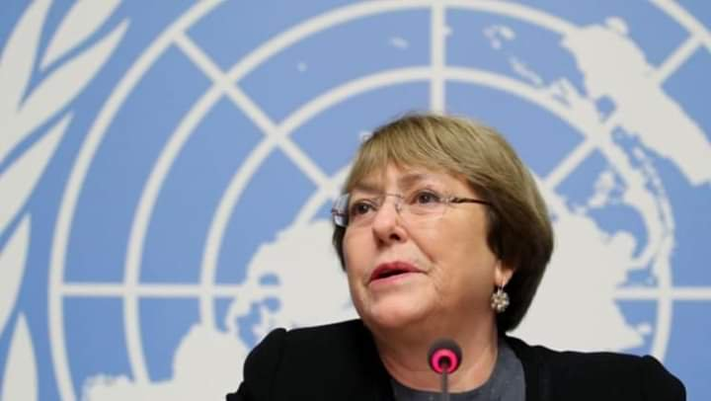
https://www.religiondigital.org/america/Brenes-urgencia-aprobada-Ley-Amnistia-religion-iglesia-dios-jesus-papa-francisco-fe-parlamentonicaragua-libertad-crimenes-responsabilidad_0_2129787014.html
Información y privacidad de Twitter Ads

